Иммунопрофилактика является одним из важнейших инструментов сохранения здоровья населения. Благодаря иммунизации, население Земли избавилось от страшного заболевания – натуральной оспы, регистрируются редкие случаи дифтерии, практически ликвидирован калечащий детей полиомиелит, довольно редкими стали случаи кори, краснухи, почти изжит столбняк, нечастым гостем стал эпидпаротит, делающий мальчиков бесплодными и т.д. Вакцинация населения против гриппа способствовала существенному снижению количества тяжелых постгриппозных осложнений, многократному снижению заболеваемости гриппом.
В Республике Беларусь проводятся плановые профилактические прививки против 12 инфекций: дифтерии, столбняка, коклюша, полиомиелита, кори, краснухи, эпидемического паротита, туберкулеза, вирусного гепатита В, гемофильной и пневмококковой инфекций (группы риска), гриппа.
Кроме плановых профилактических прививок проводятся профилактические прививки по эпидемическим показаниям: против бешенства, бруцеллеза, ветряной оспы, вирусного гепатита А и другие.

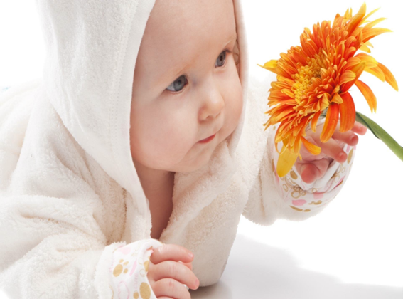

Самое эффективное средство защиты Вашего ребенка - это прививка!

В настоящее время вакцинация достаточно безопасна так как:
- современные вакцины изготавливаются с использованием высоких технологий
- они обладают хорошей эффективностью и переносимостью
- риск осложнений при применении сведен к минимуму
- количество противопоказаний незначительно

Перед вакцинацией ребенка обязательно осматривает врач и определяет показания или противопоказания к вакцинации.



ЗАЩИТИТЬ РЕБЕНКА – ВАШ РОДИТЕЛЬСКИЙ ДОЛГ!

Учреждение здравоохранения «Быховский районный центр гигиены и эпидемиологии»

